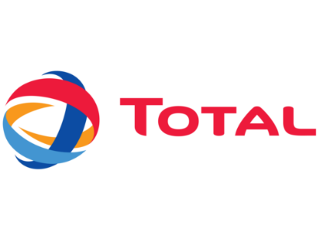

Tisková zpráva

TOTAL představil novou řadu kapalin pro obrábění Folia

Praha, 22. října 2019 – TOTAL, přední hráč na globálním trhu s mazivy, oznamuje uvedení řady Folia pro obrábění v průmyslové výrobě. TOTAL Folia je chladicí a mazací kapalina na vodní bázi bez minerálních olejů a emulgátorů. Nabízí vynikající vlastnosti a poskytuje uživatelům jedinečné řešení pro celou řadu obráběcích operací.
TOTAL Folia přináší podstatné zvýšení produktivity, delší životnost strojů a nižší provozní náklady. Vynikající chladící a mazivostní vlastnosti produktů řady TOTAL Folia prodlužují životnost nástrojů, umožňují pracovat rychleji, efektivněji a bezpečněji a tím se výrazně podílejí na snižování výrobních nákladů.
Společnost TOTAL se zavázala dodávat produkty, které jsou cenově dostupné, spolehlivé, čisté a splňují nejvyšší bezpečnostní a ekologické standardy. Produktová řada TOTAL Folia se zaměřuje na tři důležité oblasti: zdraví, bezpečnost a životní prostředí.
Výhody pro zdraví: bez zápachu, vzniku kouře a mlhy, při přímém kontaktu nedráždí pokožku.
Bezpečnostní výhody: menší zásoby, neklouzavé podlahy, čistší provoz a pracovní prostředí.
Výhody pro životní prostředí: dlouhá životnost, vyšší bezpečnost, bezpečné metody zpracování odpadu, suroviny pocházející z biologického materiálu.
TOTAL se i díky řadě TOTAL Folia nadále odlišuje od konkurence tím, že naslouchá potřebám svých zákazníků a zajišťuje bezpečnější a čistší pracovní podmínky.

O Total Lubricants
Total Lubricants je světovým lídrem ve výrobě a distribuci maziv, s 41 výrobními místy po celém světě a více než 5 800 spolupracovníky ve 150 zemích. Total Lubricants nabízí inovativní, vysoce výkonné a ekologické výrobky a služby svého výzkumného a vývojového centra, které čítá více než 130 výzkumných pracovníků. Total Lubricants je nezbytným partnerem pro automobilový, průmyslový a námořní trh.

O společnosti Total
Total je celosvětový výrobce a dodavatel energie, přední mezinárodní společnost obchodující s plynem a oleji a významný hráč v oblasti snižování CO2 Total ve světě zaměstnává 100 000 lidí, kteří pracují na výzkumu a poskytování lepší, spolehlivější, čistší, efektivnější a inovativní energie dostupné co největšímu počtu zákazníků. Total působí ve 130 zemích světa a jeho snahou je, aby aktivity společnosti měly pozitivní a trvalý přínos v hospodářské, sociální i environmentální oblasti.
Společnost Total Marketing & Services vyvíjí a prodává ropné produkty a související služby. Ve 110 zemích zaměstnává 31 000 zaměstnanců a její výrobky a služby se prodávají ve 150 zemích světa. Síť 16 000 čerpacích stanic v 65 zemích každý den obslouží více než 8 milionů zákazníků.
O Total Česká republika
Total Česká republika s.r.o. je součástí Total Marketing & Services, obchodní divize koncernu Total, čtvrté největší olejářské společnosti na světě. Se sídlem v Praze působí v České republice již od roku 1991. Hlavními činnostmi společnosti jsou obchod s automobilovými oleji pod obchodními značkami Total a Elf, dále pak obchod s průmyslovými mazivy, pohonnými hmotami, speciálními kapalinami a leteckými benziny na letištích v Praze a Karlových Varech. Obchod s asfaltem je realizován i prostřednictvím vlastní výroby a skladů asfaltů v Kouřimi. K produktům poskytují i služby technické podpory a odborného poradenství.

